**ÅRSPLAN**

**AKTIV BARNEHAGE**

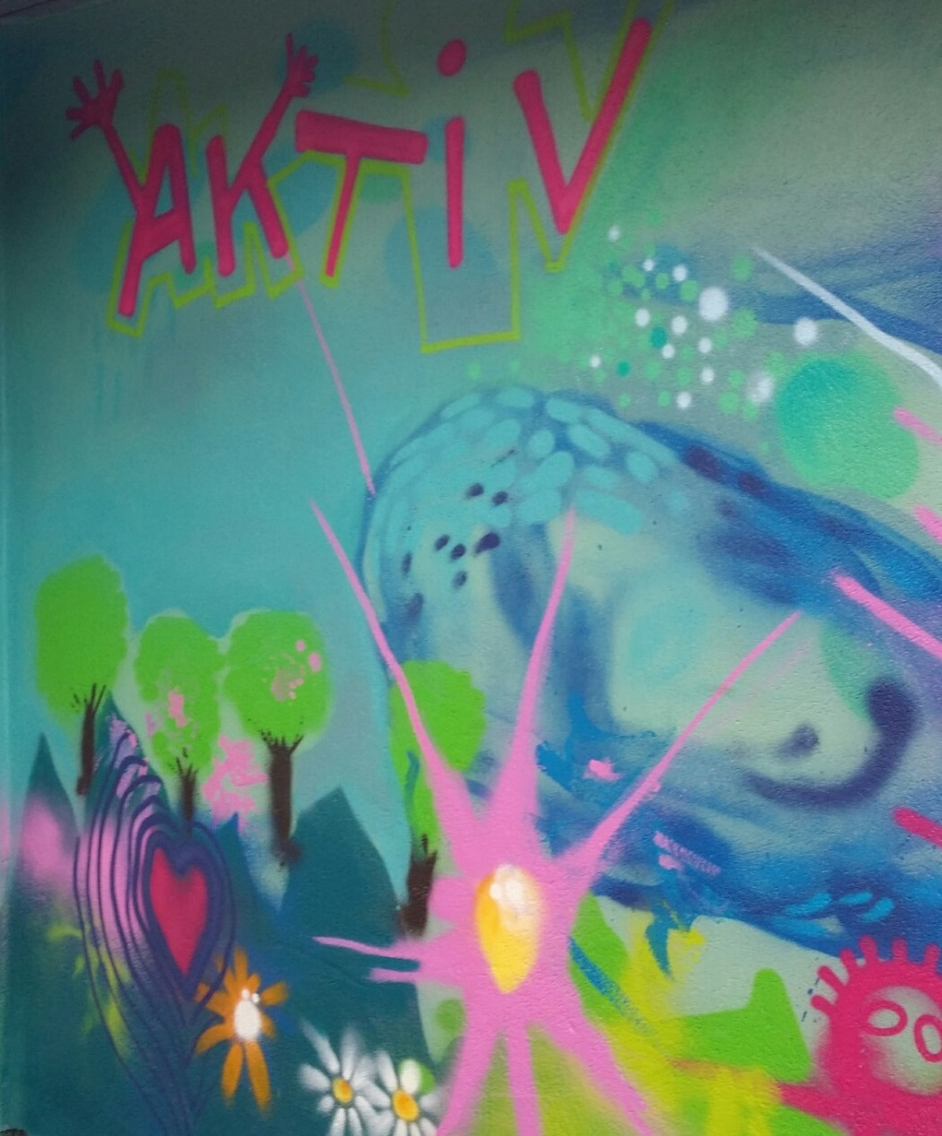**2023 - 2024**

**INNHOLDSFORTEGNELSE**



**OM AKTIV BARNEHAGE ………………………………………………….…………………………..……..side 2**

* Praktisk
* Visjon
* Hovedmål og delmål
* Satsingsområdet



**RAMMEBETINGELSER ……………………………………………….……..……………………………….side 5**

**BARNEHAGENS VERDIGRUNNLAG …………………...……………...…………………..….…………...side 7**

* Sammenheng med hovedmål
* Verdier i hverdagen
* Verdier i fellesaktiviteter
* Verdier i arrangementer
* Sammenheng med visjonen

** VÅRE ARBEIDSMÅTER ………………………………………………………...…………………..…..…...side 10**

* Planlegging
* Dokumentasjon
* Vurdering og refleksjon

** BARNEHAGENS INNHOLD ………………………………………………………………...………….……side 12**

* Omsorg
* Lek
* Danning
* Læring
* Sosial kompetanse, vennskap og fellesskap
* Kommunikasjon og språk
* Kultur og lokale kulturbegivenheter
* Det fysiske miljøet
* Førskolegruppen
* Progresjon

**MEDVIRKNING I AKTIV BARNEHAGE ……………………………………...……………...……….……side 17**

* I hverdagen
* Foresatte

**AKTIV BARNEHAGES DIGITALE VERKTØY ………………………………...…………………...…..…side 18**

**SAMARBEID MELLOM HJEM OG BARNEHAGEN ……………………………...………………….…...side 19**

* Tilvenning
* Hverdagen
* Når barnet bytter avdeling
* Overgang til skolen, førskolegruppen
* Samarbeid med flerkulturelle familier

**RAMMEPLANENS FAGOMRÅDER ………………………………………………..………………….……side 22**

* Intro
* Kommunikasjon, språk og tekst
* Kropp, bevegelse, mat og helse
* Kunst, kultur og kreativitet
* Natur, miljø og teknologi
* Antall, rom og form
* Etikk, religion og filosofi
* Nærmiljø og samfunn

**PERSONALUTVIKLING ……………………………………………………………………………......…….side 28**

**ÅRSHJUL …………………………………………………...……………………………………..……….……side 30**



**OM**

**AKTIV BARNEHAGE**

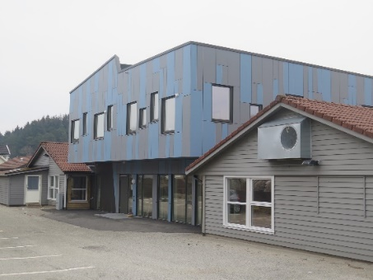

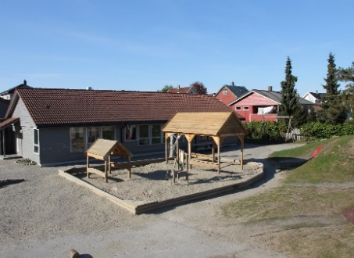

Aktiv barnehage ligger i Lura bydel. Barnehagen ble bygget med 4 avdelinger i 1988, og påbygget til 6 avdelinger i 1992. Vi gjennomførte en omfattende renovering av barnehagen i 2019. Ved årsskiftet 2019/2020 sto «nye Aktiv barnehage» klar med nyoppussede avdelinger og et nytt påbygg som inneholder kontorer, personalrom og garderober til de ansatte. Vi har 6 avdelinger for barn i alderen 0 - 6 år. De fleste barna bor i barnehagens nærområde, og vil ha skoletilknytning til Lura skole eller Smeaheia skole. Barnehageåret 2023 -2024 vil det være 97 barn i barnehagen vår.

Navn på avdelingene:

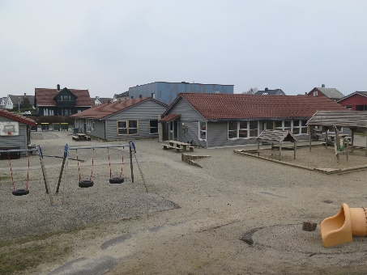0-3 år : Småtroll, Blåklokkene og Tusseladdene

3-6 år : Blåbærskogen, Luringane og Trollkroken

Åpningstid : 7:15 – 16:30.

Adresse : Gamle Somavei 26, 4313 Sandnes

Telefon nr. : 91860134

Mail : lund@aktiv-barnehage.no

Aktiv barnehage ligger i et område med eldre og nyere boliger. Vi har fine turområder tett på barnehagen (Rundeskogen, «Tennisland», Smeaheia). Barnehagen har også et friområde/ fotballbane som nærmeste nabo.

Barnehagens pedagogiske plattform er Rammeplan for barnehagen.

Vi støtter oss også til De mange intelligenser (MI). Hovedtanken

innenfor MI er at alle individer er gode til noe, men ingen er gode

til alt. Personalets viktigste oppgave er å støtte hvert enkelt barns utvikling, med utgangspunkt i barnets sterke sider. Våre ansatte har kompetanse og erfaring som gjør dem i stand til å møte barnas behov. Ved å utnytte den enkelte ansattes kompetanse, utgjør personalgruppa i Aktiv barnehage et ressurssterkt team, som vil gi

**Gode minner**

**-**

**Ballast for livet**

barna de beste utviklingsmuligheter.

Vår visjon er” **Gode minner – ballast for livet”.**

Vårt mål er å gi barna varige minner og opplevelser som setter spor, gir dem nyttige erfaringer og viktig kunnskap. Som første ledd i barnas utdanningsløp, skal vi, i løpet av tiden i barnehagen, sikre barna den ballast som kreves for å gjør dem rustet til møtet med skolen.

**Vår hovedmålsetting:**

**K**valitet

h**U**mor

**L**ek og læring

**T**rygghet

**U**tviklingsrom

**R**aushet

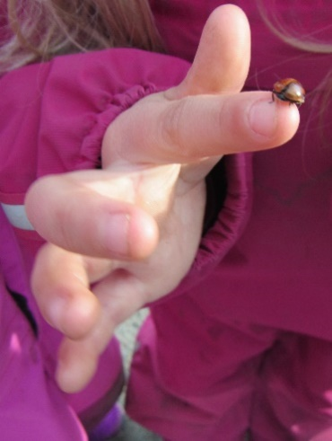Vi skal lære barna å bli sosialt kompetente og gjøre dem i stand til å samhandle med andre. Alle skal oppleve anerkjenning fra barn og voksne.

**Delmål:**

* å se hvert enkelt barn.
* å gi barna gode opplevelser.
* å sørge for at alle barn blir med i fellesskapet.
* å lære barna gode normer og holdninger.
* å gi alle barn trygghet og omsorg.
* å gi alle barn mulighet til å oppleve positiv, skapende lek.

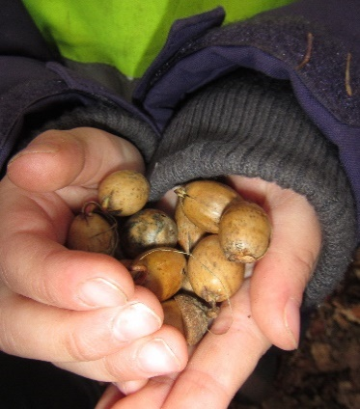

Vi har **KUNST, KULTUR OG KREATIVITET** som vårt satsingsområde.

Vi har valgt oss ut 6 begreper som beskriver Aktiv barnehage:

* **K**valitet
* h**U**mor
* **L**ek og læring
* **T**rygghet
* **U**tviklingsrom
* **R**aushet

Disse begreper kommer til uttrykk via vårt arbeid med Rammeplan for barnehagen, våre arbeidsmåter, vårt verdigrunnlag og ikke minst

gjennom hverdagen på avdelingene.

I Aktiv barnehage er vi opptatt av **Kvalitet**. Dette oppnår vi med felles mål og struktur, kurs, refleksjon og veiledning.

I Aktiv barnehage er tonen preget av smil, latter og glede. Vi er opptatt av at alle, store og små, skal ha en innholdsrik og anerkjennende hverdag, der vi sammen sprer positivitet i alle våre handlinger. **HUmor** skal ha en plass i vår barnehage.

I Aktiv barnehage er både **Lek** og læring viktig. Gjennom leken lærer vi alle, og vi oppnår ny kunnskap og nye inntrykk. Sammen utvikler vi oss. Våre rutiner og planer skaper grunnlag for å oppnå dette.

I Aktiv barnehage skal alle oppleve **Trygghet**. Gjennom fysisk og psykisk omsorg er vi tilstede gjennom hverdagen. I anerkjennende relasjoner støtter vi barna i deres første møte med barnehagen og i deres videre ferd mot førskolegruppen og skolestart. I samarbeid med foresatte vil vi skape en trygg hverdag.

I Aktiv barnehage skal det være **Utviklingsrom** for alle. Enhver interesse og nysgjerrighet skal møtes med respekt. Via observasjon, relasjoner og progresjon skaper vi nye inntrykk og utvikling sammen. De voksne i barnehagen skal også ivaretas. Via kurs og teamwork skal der være rom for individuell vekst. Vi har dyktige ansatte, som er engasjerte og ønsker å utvikle seg faglig. Hver enkelt skal være med å gjøre Aktiv til en barnehage der det er godt å være.

I Aktiv barnehage er alle likeverdige. Vi er fleksible og åpne i våre møter og i hverdagen. Vi vil at barnehagen skal være preget av **Raushet**.

Om våren velger vi tema for kommende barnehageår. Dette skjer i en felles prosess, og vil være grunnlaget for planer og aktiviteter på alle avdelinger i barnehagen. Temaet skal ta utgangspunkt i vårt satsningsområde; kunst, kultur og kreativitet. Vi fortsetter dette barnehageåret med vår satsing på «Digitale verktøy». Vi vil benytte oss av ulike digitale hjelpemidler i både hverdagsaktiviteter og tema gjennom hele barnehageåret.

**Tema for barnehageåret 2023-2024:**

**«KUNST»**

**Dette året skal vi**

**OPPLEVE, FORTELLE OG DELE**

**kunstens inntrykk, uttrykk og gleder.**

**Kunst er en fellesbetegnelse på menneskeskapte fenomener,**

**som blir laget for å dekorere og for å dele opplevelser, fortellinger og følelser.**







**RAMMEBETINGELSER**

**STYRINGSDOKUMENTER**

Barnehagen drives i samsvar med:

* Lov om barnehager.

* FNs barnekonvensjon.

* Rammeplan for barnehagens innhold og oppgaver, 2017

(Forskrift til loven).

[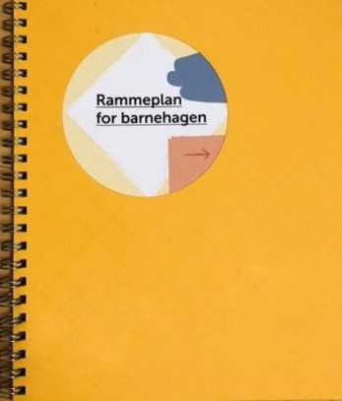](http://www.google.no/url?sa=i&rct=j&q=&esrc=s&source=images&cd=&ved=2ahUKEwiEoaHIzpblAhUWwsQBHct-BXkQjRx6BAgBEAQ&url=http%3A%2F%2Fwww.kildenbarnehage.no%2Fkilden%2FUnderside%2F7366&psig=AOvVaw0iQZCsvHdGT9w1JBfUIxnu&ust=1570965900780777)* Vedtak i styrende organer i Sandnes Kommune.

* Vedtak i medlemsmøtet i Aktive Foreldre SA og

andelslagets styre.

* Årsplan for den pedagogiske virksomheten, fastsatt

av Samarbeidsutvalget.

Årsplanens innhold bygger på retningslinjer gitt i Rammeplan

for barnehagen.

**TILSYNSMYNDIGET**

Sandnes kommune, Oppvekst barn og unge, har ansvar for å føre offentlig tilsyn med barnehagen.

**ANSVAR OG ROLLER**

AKTIVE FORELDRE SA eier Aktiv Barnehage.

Barnehagen er organisert som et samvirkelag, og drives etter lov om samvirke- foretak (samvirkeloven) av 14. desember 2007 nr. 114.

Andelslaget er eid av bedrifter og privatpersoner, og prioriterer å tildele barnehageplasser til barn bosatt i Sandnes kommune.

Barnehageeier har det overordnede ansvaret for at barnehagen drives

**Lov om barnehager**

**\***

**FNs barnekonvensjon**

**\***

**Rammeplan for barnehagen**

i samsvar med gjeldende lover og regelverk.

**STYRET**

Styret har 5 medlemmer og 2 varamedlem. Styret velges av og blant medlemmene i Aktive Foreldre SA. Valget foregår på Andelslagets årsmøte. Styret skal lede andelslaget i samsvar med gjeldende lover og forskrifter, andelslaget vedtekter og vedtak på medlemsmøter, og er omtalt i Vedtekter for Aktive Foreldre SA, § 5.2.

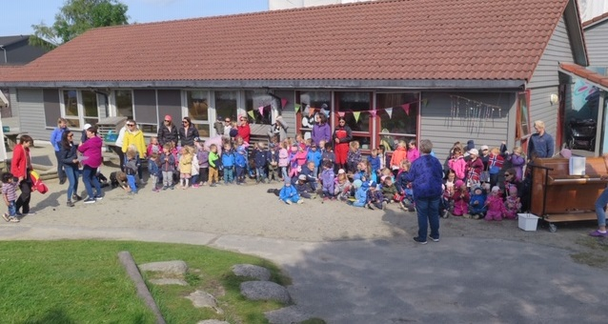

**FORELDRERÅDET OG SAMARBEIDSUTVALGET**

Foreldrerådet og Samarbeidsutvalgets oppgaver er omtalt i Lov om barnehager §4. Foreldrerådet består av de foresatte til alle barna i barnehage, og skal fremme deres felles interesse og bidra til at samarbeidet mellom barnehagen og foreldregruppa skaper et godt barnehagemiljø.

Samarbeidsutvalget skal være et rådgivende, kontaktskapende og samordnede organ. De har uttalerett i saker som er viktige for barnehagens innhold, virksomhet og forholdet til foreldrene.

**ØKONOMI**

Barnehagen får sine inntekter fra offentlig tilskudd og foreldrebetaling.

**BEMANNINGSNORM**

Aktiv Barnehage følger barnehagelovens til enhver tid gjeldende norm for bemanning.

Det er ønskelig at pedagogiske medarbeidere har fagbrev som barne- og ungdomsarbeider.

I tillegg har vi kokk i 50% stilling, en assistent i fast 80% vikarstilling, samt styrer og assisterende styrer i hel stilling. Styrer og assisterende styrer har barnehagelærer-utdanning.

**SAMARBEIDSPARTNERE**

Barnehagen samarbeider med ulike instanser:

* Pedagogisk psykologisk tjeneste – PPT
* Styrket barnehagetilbud
* Helsestasjon
* Barne- og familieenheten
  + Avdeling barnevern
  + Avdeling ressurssenter for barn og familier
* Senter for flerspråklige barn og unge - FBU
* Skole

Dette skjer med samtykke fra foresatte. Det foreligger egne skriftlige rutiner for samarbeidet.

* **UNIVERSITETET I STAVANGER.** Aktiv barnehage er praksisbarnehage for barnehagelærerutdanningen ved UiS. De fleste avdelinger tar imot studenter i løpet av barnehageåret.



**Vårt hovedmål**

**er å lære barna**

**å bli**

**sosial kompetente**

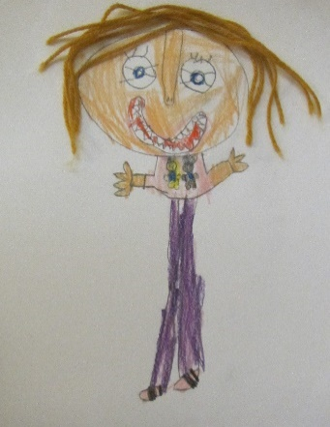

**BARNEHAGENS**

**VERDIGRUNNLAG**

Alle barnehager skal bygge på verdigrunnlaget som er fastsatt i barnehageloven, Rammeplan for barnehagen og internasjonale konvensjoner som Norge har sluttet seg til. Barnehagens verdigrunnlag skal formidles, praktiseres og oppleves i alle deler av barnehagens pedagogiske arbeid. Dette skal skje i relasjon og samspill med det enkelte barn og barnegruppen.

Barnehagen skal fremme demokrati, mangfold og gjensidig respekt, likestilling og likeverd, bærekraftig utvikling, livsmestring og helse.

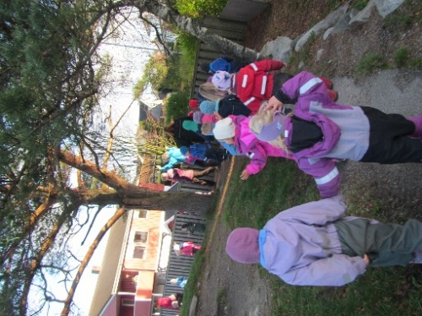

I Aktiv barnehage har vi som hovedmål å lære barna å bli sosial kompetente. Å være sosial kompetent innebærer mye, og helt grunnleggende for oss er her hvilke verdier vi fremmer. Vårt barnesyn, våre arbeidsmåter og hele hverdagen vår er preget av anerkjenning, fellesskap, lek, læring og omsorg. Gjennom vårt arbeid med Rammeplanen og med MI som verktøy, tar vi hensyn til både det enkelte barns behov og forutsetninger, samt tilhørighet i felleskapet. Vi er alle ulike, men alle er like mye verd.

Våre verdier kommer til uttrykk i hverdagen og i ulike fellesaktiviteter og arrangementer:

**Hverdagen**

* Barna skal få oppleve en variert hverdag, der det tas hensyn

til behov og forutsetninger. Dette tas det høyde for i

planleggingen på den enkelte avdeling. Vi observerer,

reflekterer og samtaler med hverandre, både store og små. Den voksne er lydhør, sensitiv og anerkjennende i samtale og nærvær med barna.

* Alle avdelinger har en god balanse mellom fellesaktivitet og frilek i grupper.
* Tema tar høyde for barnas interesser, alder og forutsetninger.
* Det jobbes kontinuerlig med å fremme empati. Vi samtaler i konkrete situasjoner, i samlinger og i tema om viktigheten av empati og respekt for hverandre.
* Når vi deler inn i mindre grupper eller når vi har frilek, er det alltid en voksen i umiddelbar nærhet. At barna opplever trygghet og omsorg gjennom dagen og i alle typer aktiviteter er viktig for oss.
* Alles stemme skal høres. Dette sikre vi ved å være sensitive

og anerkjennende voksne.

* Alle voksne har et ansvar for å skape et positivt miljø, som fremmer utvikling og læring, for enkeltbarna og i gruppe.
* Måltidet er en viktig sosial aktivitet. Vi har derfor prioritert å ha felles måltid. Barnehagen står for maten og serverer frokost, lunsj og fruktmåltid på ettermiddagen.

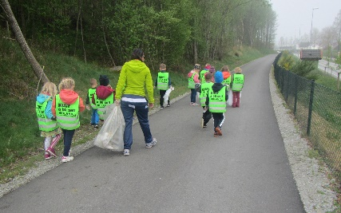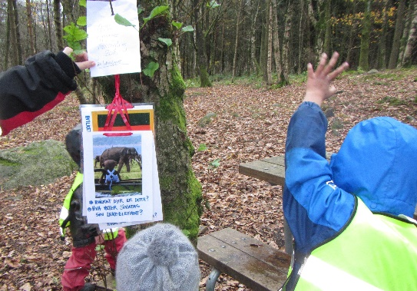Alle avdelinger planlegger og gjennomfører ut fra barnas forutsetninger og alder. Barna skal oppleve en naturlig progresjon i løpet av barnehagetiden.

**Fellesaktiviteter**

* Alle avdelinger har «Meg og min familie» som tema om høsten. Her fremheves enkeltbarna og deres familie. Via samtale og bilder får alle barn innblikk i mangfoldet av familier og kulturer i barnehagen. Det enkelte barn og familie anerkjennes, og det oppleves et fellesskap på avdelingen.
* I oktober jobber hele barnehagen med «Forut» sitt prosjekt der det er fokus på barn i andre land. Her får barna innblikk i en annerledes hverdag i en annen del av verden. Dette fremmer mangfold og respekt.
* Hver måned har vi besøksgrupper. Da deles barna inn i mindre grupper og går på besøk på andre avdelinger. Her får vi treffe andre barn, møter andre materialer og leker, og etter en felles samling leker vi sammen. Barna får en opplevelse av samhold, fellesskap og vennskap.
* Tre ganger i måneden møtes alle avdelinger på allrommet der vi har en felles sangsamling. Her ser vi hverandre, hilser på hverandre, synger kjente sanger og lærer noen nye. Noen ganger presenterer avdelinger tema de jobber med. Det er fokus på kulturformidling.
* Gjennom året har vi ulike aktiviteter, som fellesuker med fellestema og besøk hos hverandre, samt turer i Rundeskogen med aktiviteter. Vi trener på felles fokus, respekt for hverandre og demokrati i valg og gjennomføring.
* På våren deltar vi i Sandnes kommune sin ryddeaksjon. Avdelingene har fokus på søppel og vår håndtering av dette. Etter ulike aktiviteter og samlinger på avdelingene, går vi ut i nærmiljøet og samler inn søppel. Vi tror på at dette fremmer barnas respekt og forståelse for både samfunnet og naturen vi er en del av og som vi alle har et ansvar for å ta vare på.
* Vi ønsker å gi barna erfaringer med bærekraftig utvikling. Dette gjør vi blant annet via ryddeaksjonen, sortering av søppel i hverdagen, naturopplevelser med undring og respekt for dyrelivet og planter, samt samtaler og refleksjon rundt forbruk, avfall og fornuftig bruk av ressurser i hverdagen.

**Arrangementer**

I Aktiv barnehage ønsker vi å fremme anerkjenning og fellesskap på avdelingene. Vi har derfor flere arrangementer der vi inviterer familiene til å delta.

* I forbindelse med FN dagen med vårt tema i regi av «Forut», har vi kafé. Her har vi fokus på mangfoldet i barnehagen og familier får tilbud om å ta med en matrett fra deres kultur. Inntekten går i sin helhet til «Forut» og hjelper barn og familier i andre land. Vi opplever fellesskap, respekt og samhold.
* I jule- og påsketiden inviterer vi til frokost eller ettermiddags kos på avdelingene. Foresatte, barn og personale spiser sammen og får mulighet for å bli enda bedre kjent.
* Barnehagen arrangerer også en sommerfest der avdelingene holder en konsert for foresatte. Der presenterer vi noe av det vi har jobbet med i løpet av året. Etterpå grilles det pølser og samholdet mellom barn, familier og personalet styrkes igjen.

Vår visjon er «å gi barna gode minnene og ballast for livet». De gode minnene skaper vi i hverdagen og i fellesskap. Gjennom anerkjennelse av det enkelte barns verdi og fellesskapets verdier, lærer barnet seg selv og sin rolle i samfunnet å kjenne.

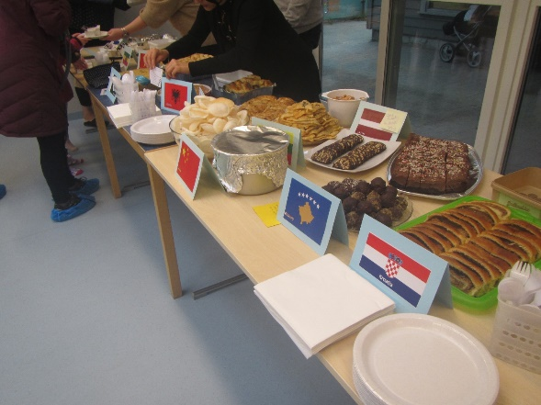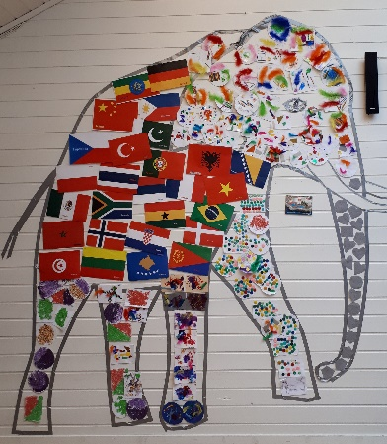



**En hverdag med**

**omsorg, lek,**

**oppdragelse og**

**læring**

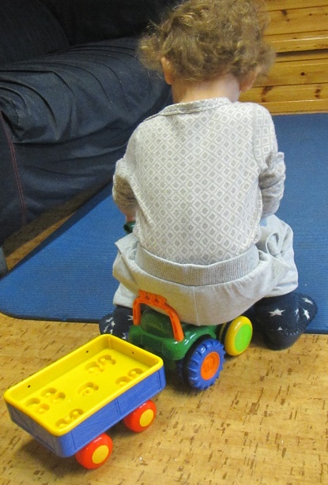

**VÅRE**

**ARBEIDSMÅTER**

**PLANLEGGING**

Planlegging av barnehagens organisering, innhold og prosesser foregår på ulike plan i løpet av barnehageåret. Planleggingen baserer seg på erfaringer fra tidligere år, og utarbeides for kortere og lengre perioder.

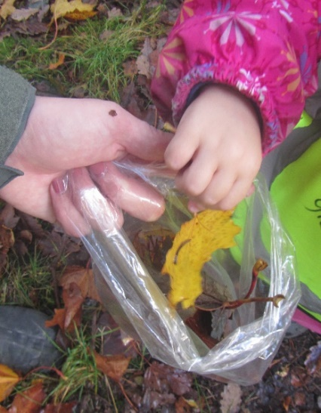Årsplanen skal være et retningsgivende dokument for “de store linjene” i driften av Aktiv barnehage. Den skal beskrive rammebetingelser, hovedmålsettinger og arbeidsmetoder som er styrende for det daglige arbeidet. Årshjul og plan for gjennomføring av felles satsingsområder skal utarbeides årlig. Årsplanens rammer og mål skal være utgangspunkt for årshjulet, som skal gi en mer detaljert beskrivelse av de pedagogiske oppleggene det skal arbeides med. Vår årsplan er revidert pr. august 2022 og er i samsvar med Rammeplan for barnehagen av 08.17.

Fortløpende og på avdelingsnivå lages det månedsplaner og månedsbrev. Disse planlegges og evalueres ut fra erfaringer og observasjoner som gjøres kontinuerlig i barnegruppen. Barnehagen har utarbeidet egne rutiner for dette planarbeidet, og vektlegger her Rammeplan for barnehagens innhold og oppgaver, samt våre satsningsområder og tema. I tillegg brukes MI som støtte i planleggingen. Vi er kjent med Howard Gardners teori om de mange intelligenser (MI). De ulike intelligensene kalles også klokskaper. Vi tror at mangfold og mestring er viktig i barnehagen. Barna i

Aktiv barnehage får allsidige utfordringer, og alle får leke mye med det

de mestrer og oftest velger når de får mulighet til medbestemmelse. Alle får utnytte sine sterke sider. Vi kan og bruke barnas sterke sider som en portåpner til å få utvikle klokskaper som barnet trenger å bli sterkere i.

Målet for planlegging er å sikre at:

* hverdagen fylles med omsorg, lek, oppdragelse og læring.
* det er sammenheng og progresjon i barns læring og opplevelser gjennom hele

barnehageoppholdet.

* alle barn får et helhetlig tilbud, med utspring i barnas forutsetninger, ønsker og behov.

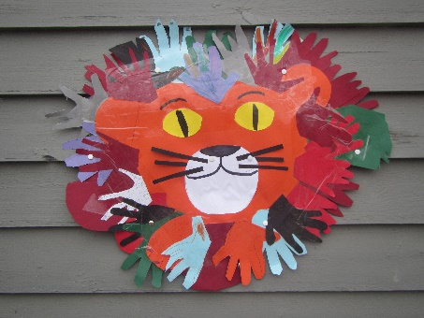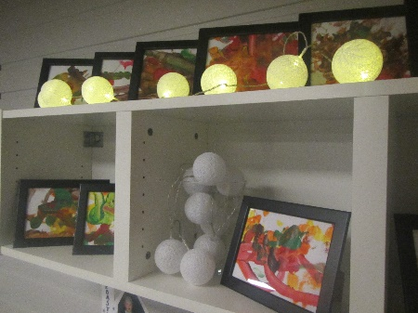

**DOKUMENTASJON**

Dokumentasjon er beviset på at de planene som utarbeides blir gjennomført. I Aktiv benytter vi ulike måter å dokumentere hverdagen og det kvalitativt gode arbeidet:

* Presentasjoner av enkeltaktiviteter og prosjekter, der fotografier og historier sammen viser hva gruppene arbeider med.
* Observasjon av gruppen og enkeltbarn. Observasjonene våre er systematisk innsamling av informasjon om hva barna sier og gjør, hvem de er sammen med og hvor og hvordan de leker. Dette gjøres kontinuerlig og brukes i vårt planarbeid.
* Observasjonene dokumenteres ved at det utarbeides en barneprofil på hvert enkelt barn. Profilen avspeiler barnets utvikling på alle utviklingsområder, og er knyttet opp mot hver klokskap i MI.
* Sammen med barneprofilen, utarbeides det også en progresjonsplan for hvert enkelt barn. Denne planen skal sikre våre mål i planarbeidet (se tidl.pkt.). Høst og vår evalueres barneprofilene, og det blir satt nye mål for barnets progresjon innenfor hver klokskap.

**VURDERING OG REFLEKSJON**

Kvaliteten i det daglige samspillet mellom mennesker i barnehagen er en av de viktigste forutsetningene for barns læring og utvikling. Barnegruppens og det enkelte barns trivsel og utvikling skal derfor observeres og vurderes fortløpende.

Vurdering er viktig for videre utvikling og er sentral når vi skal lage nye planer.

* Vi vurderer, analyserer og fortolker både innhold og gjennomføring i etterkant. Avdelingene har løpende vurdering av barnegruppen og enkeltbarn, og justerer sine planer etter dette. Vi ser dette i nøye sammenheng med den daglige planleggingen. Dette foregår i daglige samtaler, på avdelingsmøter og personalmøter, hvor vi sammen reflekterer og vurderer.
* Styrer og pedagogiske ledere har jevnlig vurdering av det pedagogiske arbeidet i barnehagen. En gang pr. halvår utarbeides det skriftlige evalueringer av arbeidet på avdelingene. Vi må kontinuerlig stille oss reflekterende spørsmål – hva er det vi gjør, hvordan gjør vi det, og hvorfor gjør det?
* I vurderings- og evalueringsarbeidet vårt benytter vi også pedagogisk dokumentasjon. Her bruker vi våre observasjoner og dokumentasjoner i refleksjon med hverandre og med barna. Dette hjelper oss til å ta valg for videre arbeid.



**Barnets**

**allsidige**

**utvikling**

**BARNEHAGENS**

**INNHOLD**

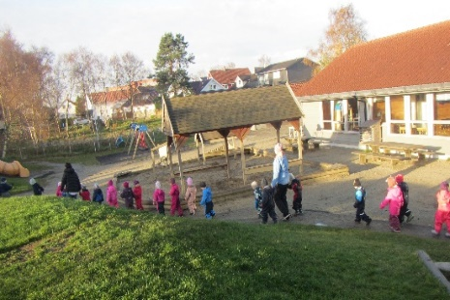

Barnehagens innhold skal være allsidig, variert og tilpasset enkeltbarnet og barnegruppen. Rammeplan for barnehagen viser til at arbeidet med omsorg, danning, lek, læring, sosial kompetanse og kommunikasjon og språk skal ses i sammenheng og samlet bidra til barnets allsidige utvikling.

**OMSORG**

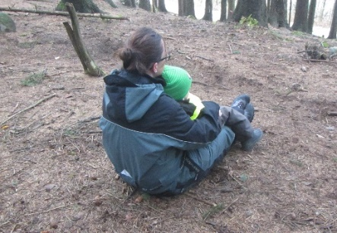Vi vil at hverdagen i Aktiv barnehage skal være preget av omsorg, trygghet, trivsel, selvstendighet og ansvar. For å oppnå dette jobber alle kontinuerlig med innholdet i hverdagen; enkeltbarnet, gruppen, modenhet og progresjon skal alltid være i fokus. Det legges vekt på rutiner, forutsigbarhet, tilstedeværende voksne og aktiviteter med lek, nye inntrykk, samvær og fellesskap. Den voksne skal være fysisk og psykisk til stede for barna. På alle avdelinger er omsorgen preget av nærhet og fysisk kontakt, behovet for mat og hvile, støtte i møtet med andre barn og voksne og mulighet for lek, læring og oppdragelse. I Aktiv barnehage er vi opptatt av både fellesskapet og individet. For å kunne støtte barna i deres utvikling og i møtet med menneskene rundt dem, må de voksne vite hva omsorg er, hvordan omsorg oppleves og hvordan vi fremmer evnen til omsorg for andre. Omsorgsfulle relasjoner mellom barn og voksne, skaper et miljø der barna viser omsorg for hverandre. Teamene er blitt kurset i «Trygghetssirklen» og dens betydning for barns utvikling og selvfølelse. Denne brukes også til

støtte når vi tenker progresjon innen omsorg. I samspill med de

yngste er det mest fokus på den fysiske nære omsorg og de

grunnleggende fysiske behovene, mens det gradvis blir mer og mer fokus på og støtte til selvstendighet, alt avhengig av barnets trygghet. Vi tilrettelegger for dette ved å være sammen med barna i alle aktiviteter i løpet av dagen; lek, stell, måltid, inne- og uteaktiviteter.

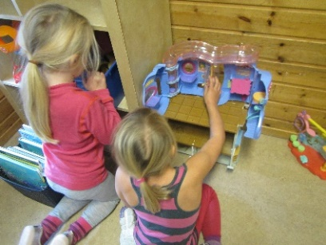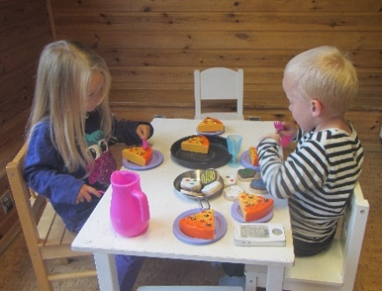

**LEK**

I Aktiv barnehage har leken en sentral plass i hverdagen. Lek er fantasi, utprøving, samhandling og en sentral kilde til læring. Lek utvikler språk, begrepsforståelse og kommunikativ kompetanse, er spontan, skapende og styres av barnet selv. Hos oss tilrettelegger vi for leken ved å sette av tid i hverdagen til lek inne og ute. Frileksperiodene organiseres slik at barna i størst mulig grad selv bestemmer hva og hvem de vil leke med. I leken lærer barnet om verden, andre mennesker og seg selv. Det er derfor svært viktig med oppmerksomme og anerkjennende voksne som støtter barnet og utviklingen av leken. For å kunne støtte og delta i barnas lek, må de voksne ha kjennskap til lekens utvikling. De voksne i barnehagen reflekterer og evaluerer kontinuerlig enkeltbarna og gruppens lek. Leken utvikles med alderen, fra blant annet enelek og todlerlek til symbollek og rollelek.

**DANNING**

Danning er en livslang prosess som blant annet handler om å utvikle evne til å reflektere over egne handlinger og væremåte. Danning skjer i samspill med omgivelsene og med andre. Danning i barnehagen forankres i verdiene i formålet til barnehagen. I Aktiv barnehage er vi opptatt av fellesskapet og individet. Sammen opplever vi, skaper vi, samtaler vi og utvikler oss. Danning er mer enn utvikling, mer enn læring, mer enn omsorg, mer enn oppdragelse og mer enn sosialisering. Danning er alt dette og mer til. Vi som voksne har ansvar for å anerkjenne, støtte, utfordre og synliggjøre alle barna, - i gruppe og som individ. Vi vet at uten god omsorg, den frie leken, læringsmuligheter, støtte til selvstendighet og ansvar, og ikke minst samtale, vil det ikke være grunnlag for å fremme danning. Derfor er disse viktige i hverdagen hos oss, og er en sterk prioritet i vår planlegging, refleksjon, evaluering og gjennomføring av hverdagen på alle avdelinger. I tråd med barnas alder støtter vi og utvider danning. I samtaler og aktiviteter, smågrupper, tema, samlinger og fellesaktiviteter tilrettelegger vi for meningsfulle og positive opplevelser, og styrker gradvis barnas egen deltakelse og ytring. Vi har fokus på holdninger og verdier gjennom hele dagen, og lar barna bli en aktiv del i beslutningsprosesser.

**LÆRING**

Ifølge Rammeplan for barnehagen skal barna oppleve et stimulerende miljø som støtter opp om deres lyst til å leke, utforske, lære og mestre. Aktivitetene i barnehagen skal bidra til meningsfull samhandling, og stimulere og anerkjenne barnas nysgjerrighet, kreativitet og vitebegjær. Vi skal altså styrke barns læring i formelle og uformelle situasjoner. I barnehagen har vi kjennskap til læring på alle plan. Vi ser at læringsbegrepet kan knyttes opp mot alt innhold i hverdagen. I leken, i rutinesituasjoner som måltidet, av- og påkledning, i tema og planlagte aktiviteter, i samtaler og i de stille øyeblikkene. Som støttespiller for barna må vi anerkjenne barnas uttrykk, spørsmål og undring. Vi skal gi de rom og tid til å uttrykke seg, og følge barnas innspill med åpne spørsmål, så de opplever mestring. I Aktiv barnehage er vi bevisste på å balansere mellom planlagte opplegg og den frie leken og aktiviteter styrt av barnas interesse og spontane innspill. Vi forstår at tilegnelse av nye erfaringer i hverdagen er minst like verdifull i det livslange læringsforløpet som barnehagen er en del av. Hos oss er avdelingene inndelt i aldersbestemte grupper. Med en naturlig progresjon fra småbarnsavdelingen og frem til førskolegruppen, vil læring være en del av alle opplevelser barna får hos oss. Avdelingene har rutiner for observasjon, refleksjon og vurdering av enkeltbarnas læringsprosess på alle plan, og med MI som verktøy støttes barna i deres individuelle utvikling.

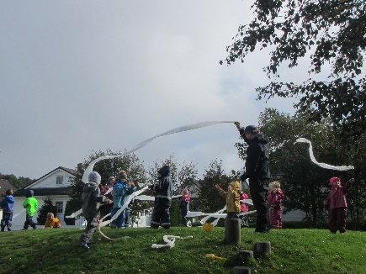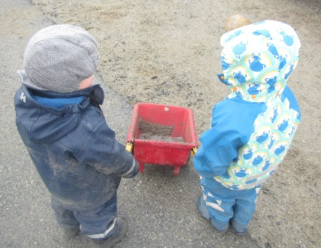

**SOSIAL KOMPETANSE, VENNSKAP OG FELLESSKAP**

Utvikling av sosial kompetanse er en forutsetning for å kunne fungere godt sammen med andre. Gjennom sosiale samspill lærer barna om seg selv og om andre. Det å kunne hevde seg selv og samtidig gi plass til andre, er viktig i samfunnet. I leken og i fellesskapet opplever barna ulikheter og likheter, og vi skal hjelpe barna til forståelse og aksept herav og til empati for hverandre. Med barnehagens verdigrunnlag og med våre arbeidsmåter skal hver enkel voksen i barnehagen styrke barnas positive samspill, del av fellesskapet og vennskap. Dette gjør vi blant annet via leken, tema, samtaler, fellesaktiviteter, konflikthåndtering og den gode samtale i her og nå situasjoner. Som anerkjennende positive voksne skal alle arbeide aktivt med å sikre dette i hverdagen på avdelingen. Observeres det negativ atferd med mobbing, utestenging og uheldige samspillsmønstre, vil de voksne gripe inn, samtale og gjøre tiltak for å stoppe dette.

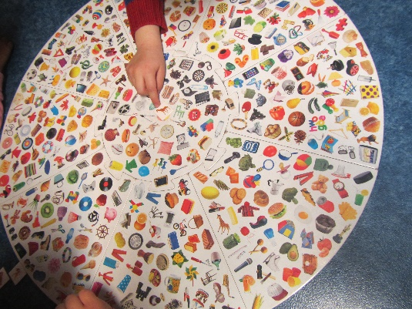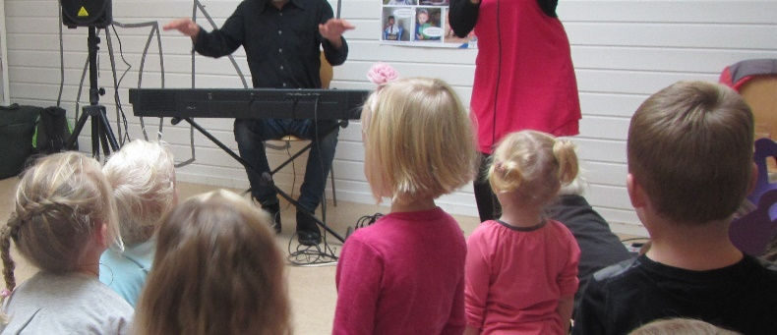

**KOMMUNIKASJON OG SPRÅK**

I Aktiv barnehage er vi bevisst på at kommunikasjon og språk påvirker og påvirkes av alle sider ved barnets utvikling. Vi legger til rette for god kommunikasjon mellom barn og voksne, hvor vi tar barn på alvor og lytter til deres uttrykk. Uttrykksmåter, kroppsspråk, mimikk og handlinger skal være utgangspunkt i våre samspill. Det er derfor viktig at de voksne i vår barnehage har kjennskap til den generelle språkutvikling og er bevisst på verdien og viktigheten i både verbale og nonverbale uttrykk. Via våre arbeidsmåter og verdier i Aktiv, er vi også bevisst vår rolle som språklige forbilder. Hvordan vi uttrykker oss, toneleie, innhold og mimikk, påvirker barnas oppfatning og bruk av språket og i samspill med andre barn. Vi deler ofte inn i mindre barnegrupper i rutiner, i aktiviteter og i leken, og fremmer dermed muligheten for den gode samtalen. Noen barn trives med å uttrykke seg i en stor gruppe, mens andre trenger færre rundt seg for å bruke språket til åpne opp for tanker og følelser. Det er den voksne i Aktiv barnehage sitt ansvar å til enhver tid følge opp barnas uttrykk og ta barnas møte med språket på alvor og være en aktiv støttespiller i denne prosessen.

I Aktiv barnehage har vi mange dialekter og mange flerspråklige barn. Vi ser på dette som en berikelse og bruker dette aktivt i barnas møte med språket og dets verdi i samspill, forståelse og egne uttrykk.

**KULTUR OG LOKALE KULTURBEGIVENHETER**

Aktiv barnehage ønsker å ta del i den lokale kulturen. Avhengig av barnas alder, deltar barnehagen i ulike arrangementer og benytter oss av tilbud i byen vår i den grad det er praktisk mulig og til nytte for barna. Adventssamlinger og påskevandring i Lura kirke er en tilbakevendende tradisjon. Det samme gjelder kommunens ryddeaksjon på våren. Vi er medlem i Folkeakademiet, og har hatt både forestillinger og konserter i barnehagen. Barnas Musikkteater har også vært en kulturforsterker hos oss med humoristiske og sanselige opptredener. De eldste barna i barnehagen får i tillegg hvert år oppleve Symfoniorkesteret i Stavanger konserthus.

**DET FYSISKE MILJØET**

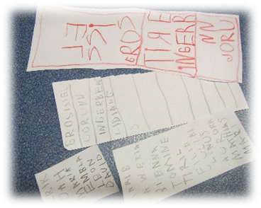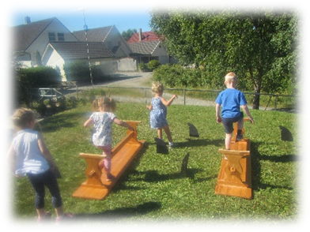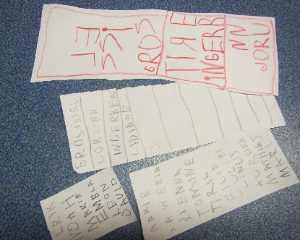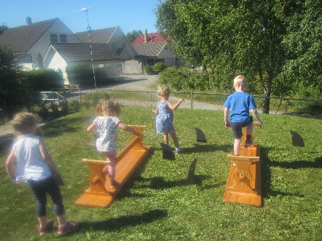Vi er en barnehage med mange små rom, tydelig inndelte avdelinger og et stort uteområde. De fysiske rammene skaper trygghet og tilhørighet hos barna. Samtidig har vi et stort rom midt i barnehagen som brukes til fellesaktiviteter og aktiviteter som trenger større bevegelsesflate. Her er det felles hjertet i barnehagen … her synger, danser og opptrer vi i fellesskap på tvers av avdelingene. Vi har et stort uteareal med områder med og uten faste lekeapparater. Vi har hauger, tunnel, busker og trær og større flater for blant annet rollelek, regellek, sykling og ballspill. Vi har tilgang til en fotballbane som ligger i umiddelbar nærhet til barnehagens område.

**FØRSKOLEGRUPPEN**

Førskolebarna samles en gang i uken med en varighet på 2-3 timer. De første samlingene har vi fokus på å bli kjent på tvers av avdelinger gjennom lek. Vi inndeler i mindre grupper og har fem poster som styres av tre pedagoger og tre pedagogiske medarbeidere. Hver post har sitt unike innhold, og barna rullerer og får en ny post hver uke. Vi har lagt spesielt vekt på fagområdene «Antall, rom og form» og «Kommunikasjon, språk og tekst» i oppleggene våre. Vi ønsker at barna møter nye tema og begreper gjennom en bred tilnærming med variert metodikk og fokus på MI. De ulike postene representerer IKT med nettbrett og interaktiv tavle, bordaktiviteter med blant annet ark og blyant, gulvaktivitet med ulikt materiell, brettspill, koding av Beebot og matematikk ute i naturen. Postene bærer preg av både lek og læring, og avsluttes alltid med et felles måltid. Tallrekka 0-10, mengde, mønster, rim, stavelser og første lyd er eksempel på sentrale begrep på postene. Læringsvenn er også et sentralt begrep, -hva vil det si å være en god læringsvenn? Vi ønsker at barna skal bli bevisst hvordan de kan påvirke og bidra i hverandres læringssituasjon. Barna vil få god trening i å lytte og utføre beskjeder på alle postene.

Hverdagens betydning av å forberede barn til skolestart må ikke undervurderes, men med klare mål og planer blir førskolegruppa prikken over i-en i dette arbeidet.

Foreldrene til førskolebarna får tilbud om et eget foreldremøte på høsten hvor pedagogene informerer mer utdypende om innholdet i førskolegruppa.

**PROGRESJON**

Forankret i Trygghetssirklen og med støtteverktøy i MI (De mange intelligenser), arbeider de voksne i barnehagen med å sikre en positiv progresjon for alle barna. Gjennom barnehageåret samtaler og reflekterer vi over det enkelte barns utvikling og trivsel. Vi har detaljerte progresjonsplaner for fagområdene i Rammeplan for barnehagen og vi bruker MI for å utvide kompetanseområdene for enkeltbarna. Som anerkjennende og oppmerksomme voksne skal vi bidra i det kjente og støtte i det ukjente. Alle barn i Aktiv barnehage skal få positive opplevelser, erfaringer og utfordringer, og derved få mestringsfølelse og ny motivasjon.

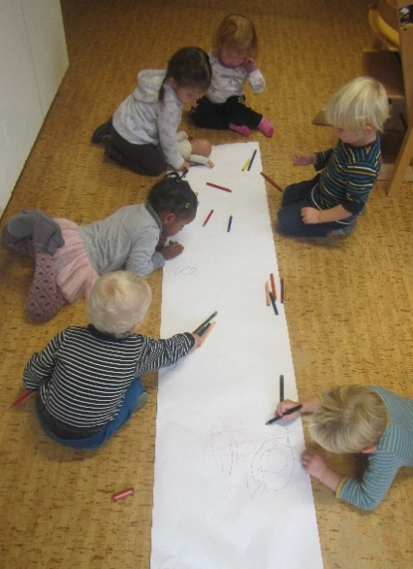

**MEDVIRKNING**

**I AKTIV BARNEHAGE **

Ifølge Barnehageloven, Grunnloven og FNs barnekonvensjon, skal barnas rett til medvirkning ivaretas ved å legge til rette for og oppmuntre til at barna kan få gitt uttrykk for sitt syn på barnehagens daglige virksomhet. Dette skal skje jevnlig og være en aktiv del av planleggingen og vurderingen av hverdagen i barnehagen. Barnets synspunkter skal tillegges vekt i samvær med dets alder og modenhet.

Hvordan vil vi jobbe med dette i hverdagen?

* 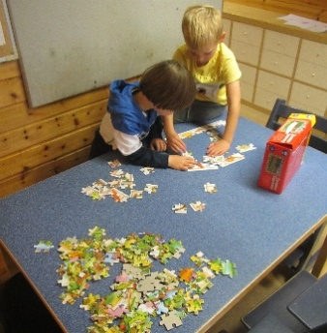Vi skal legge til rette for god kommunikasjon mellom barn og voksne, hvor vi tar barn på alvor og lytter til deres ønsker og meninger.
* Vi skal være oppmerksomme på hva barna er opptatt av.
* Vi skal ta utgangspunkt i barns egne uttrykksmåter, tolke kroppsspråk, mimikk og handlinger.

**Hver avdeling skal lage egne mål for hvordan de vil jobbe med barns medvirkning. Planen skal omfatte dagsrytme, rutine aktiviteter, planlagte aktiviteter, frileken, måltidet, uteleken, turer og tema. Det skal fremgå hvordan de voksne skal jobbe for å oppnå målene. Plan for dette skal være ferdig innen 15. september hvert år.**

Barnehagen skal også ivareta foresattes rett til medvirkning.

Gjennom nært samarbeid og forståelse med foresatte, skal barnets

**Vi tar barn på alvor og lytter til deres ønsker og meninger**

beste være i fokus. Medvirkningen skal foregå både på individnivå

og gruppenivå.

Hvordan vil vi jobbe med dette i hverdagen?

* Daglige samtaler i bringe og hentesituasjoner.
* Foreldresamtaler.
* Foreldremøter.
* AU, - arbeidsutvalg bestående av foresatte fra alle avdelinger.
* SU, - samarbeidsutvalg bestående av foresatte, personale og ledelse.

**AKTIV BARNEHAGES**

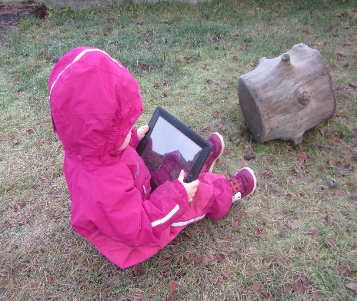 **DIGITALE PRAKSIS**



**AKTIV BARNEHAGE, ÅRSPLAN 2019-2020 SIDE X**

Ulike digitale enheter er i dag naturlige og viktige verktøy i samfunnet og rundt i hjemmene. Rammeplan for barnehagen viser til hvordan vi i barnehagen skal støtte barna i deres læringsprosess og møte med disse verktøy.

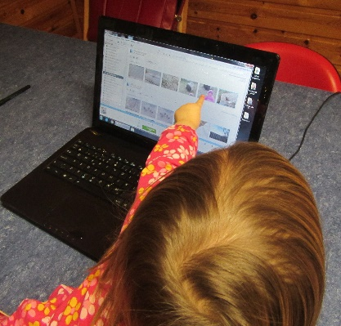Alle avdelinger har kamera, nettbrett og bærbar PC. I tillegg har barnehagen fast projektor, flyttbar projektor, en interaktiv tavle samt kopimaskin og printer. Ut ifra alder legger vi til rette for aktiviteter der barna er aktive deltakere og kreative skapere i bruken av disse verktøy. En voksen er alltid til stede og støtter, regulerer og viser til ulik bruk. Vi vurderer relevans og bruken av ulike applikasjoner. Vi bruker digitale verktøy ut ifra tema og barnas innspill og interesser, og de har sin plass i vår pedagogiske virksomhet. Vi er samtidig opptatt av å utøve god dømmekraft og opprettholde barnas personvern. Eksempelvis er barna aktive deltakere i valg av bilder som blir brukt.

**Eksempler på vår digitale praksis:**

**Bilder**: barna tar selv bilder. De deltar etterfølgende i prosessen med å legge de inn på PC-en, utvelge, eventuell redigere og printe.

**Turdager**: barna gjengir i tale og skrift hva de opplevde, finner bilder fra turen og printer ut dokumentasjonen.

**Tekster**: barna lager ulike tekster, finner bilder på PC-en eller

fra kameraet, lager oppsett og printer ut.

**Spill**: bruk av nettbrett og med fokus på matematikk og språk.

**Barna er**

**aktive deltakere**

**og**

**kreative skapere**

**Språk**: det brukes applikasjoner som er rettet mot språktrening. Metoden brukes også aktiv for stimulering av språkforståelse og uttale for tospråklige barn, både på norsk og på morsmålet.

**Informasjon**: i dialog og undring, brukes søkemotorer aktivt for innhenting av bilder og fakta.

**Youtube**: brukes av den voksne til å søke musikk, sanger, film- og videosnutter samt annen informasjon som er aktuell for tema, samtale eller aktiviteter.

**Beebot**: ved hjelp av Beebot lærer førskolebarna seg enkel koding.

**Interaktiv tavle**: brukes som støtte i temaarbeid.

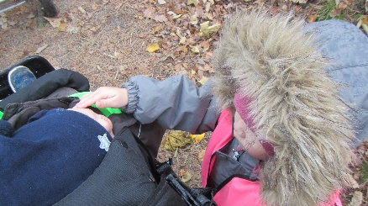 **SAMARBEID MELLOM**

**HJEM OG BARNEHAGEN**



**TILVENNING**

Når vi ønsker nye barn og familier velkommen til barnehagen vår, er det viktig at alle opplever trygghet, anerkjennelse og respekt. Vi inviterer til et informasjonsmøte i mai/juni før nytt barnehageår. Barna som begynner i løpet av barnehageåret, tilbys besøk og møte i forkant av oppstarten. Småbarnsavdelingene har utarbeidet et lite hefte om tilvenning, som deles ut før oppstart.

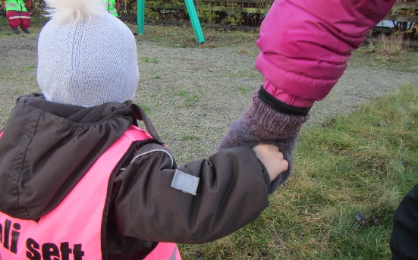I tilvenningen vil barna møte deres primærkontakt på avdelingen. I et nært samspill mellom barnet, primærkontakten og foresatte vil barnet gradvis bli kjent med avdelingens fysiske rammer, de andre barn og voksne på avdelingen. Foresatte må beregne minimum 5 dager på tilvenningen. Alt etter barnets alder og trygghet, legges de første dagene og ukene opp i samråd mellom primærkontakten og foresatte. Tilvenningen vurderes individuelt og barnehagen er opptatt av trygghet, forutsigbarhet og anerkjenning i samarbeidet med foresatte.

**HVERDAGEN**

De ansatte og foresatte må arbeide sammen for å skape god kontakt mellom hjemmet og barnehagen. Det er viktig for barnets opplevelse av barnehage-oppholdet, at avdelingspersonalet og foreldrene har en god tone seg imellom. Fortell gjerne personalet om ting familien opplever sammen, og om hendelser som har betydning for barnet.

Vi vil fortelle om lignende situasjoner fra barnehagedagen. Derfor

verdsetter og prioriterer vi møtet i garderoben når barna kommer på

**Alle skal oppleve**

**trygghet,**

**anerkjennelse og**

**respekt**

morgenen og når de blir hentet på ettermiddagen.

I løpet av barnehageåret har vi i Aktiv barnehage flere sosiale

sammenkomster med foresatte. Markering av FN-dagen, jule-

og påskefrokoster/ettermiddagskos og sommerfesten, er alle med å bidra til en positiv relasjon mellom hjemmet og barnehagen.

Aktiv barnehage bruker eBarnehagen. Her tas det vare på personvern og sikkerhet. Via eBarnehagen deles informasjon mellom hjemmet og barnehagen og alt er samlet på et sted, noe som letter samarbeidet med foresatte. Via eBarnehagen kan foresatte blant annet se bilder, få informasjon om dagens aktiviteter, lese viktige dokumenter, sende

meldinger og gi beskjeder. Alt i takt med retningslinjer fra

Datatilsynet og norsk lov om personvern og sikkerhet.

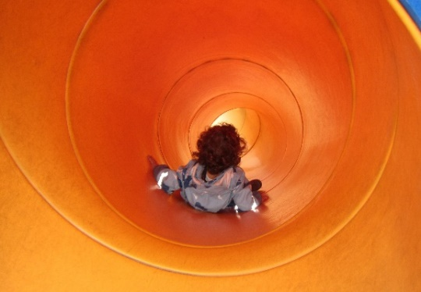

**HA**

**GE, ÅRSPLAN**

Vi oppfordrer foresatte til å ta kontakt i hente/bringe situasjonen og via eBarnehagen om det skulle være behov for formidling av informasjon, oppklaringer, ris og ros, samt innspill til innholdet i barnehagedagen, tema og aktiviteter.

I løpet av året får hver familie tilbud om å ha to foreldresamtaler. Vi har minimum et foreldremøte i året, enten avdelingsvis med informasjon og meningsutveksling, eller et fellesmøte for alle foresatte, da gjerne med et tema eller innleid foredragsholder.

Foresattes deltakelse i AU og SU er også en viktig del av samarbeidet mellom barnehage og hjemmet.

**NÅR BARNET BYTTER AVDELING**

På våren begynner vi å planlegge overflytting til stor avdeling. Vi tar høyde for vennskap, trygghet, om familien allerede har tilknytning til en avdeling, alder og gruppesammensetning.

På våren går vi på besøk på den avdelingen det skal flyttes til. Da blir vi kjent med de nye fysiske rammer og lekemuligheter, og vi treffer barnets kommende primærkontakt. Foresatte oppfordres også til kontakt i god tid før overflyttingen.

Som oftest legges første dagen på ny avdeling til dagen etter sommerferien. Da er den nye primærkontakten klar til å være en trygg base og støtte for barnet. Foresatte bør være tilgjengelig de første dagene, og sammen vurderes det hvordan den nye hverdagen kan gjøres mest mulig trygg for barna.

**OVERGANG TIL SKOLEN, FØRSKOLEGRUPPEN**

Sandnes kommune sin «Standard for overganger i barnehager og skole» er godt implementert i arbeidet med førskolebarna. Med utgangspunkt i denne planen deltar Aktiv barnehage i et samarbeid mellom barnehager og skoler i Lura bydel. Dette samarbeidet har resultert i et felles årshjul for å sikre gode overganger. I tillegg har Aktiv-, Ormaskogen- og Smeaheia-barnehage inngått et spesielt samarbeid med Smeaheia skole. To ganger i året blir vi invitert til skolen og blir spesielt kjent med skolens gymsal, mediatek og klasserom. Barnehagebarna blir ledsaget av faddere, som lar de bli kjent med gymsalaktiviteter, klasseromsbegreper og aktiviteter, og som leser bok for de i mediateket. Besøket avsluttes med felles måltid. Vi bruker også å benytte oss av muligheten til å låne et klasserom på Lura skole.

**SAMARBEID MED FLERKULTURELLE FAMILIER**

I Aktiv barnehage har vi barn fra mange ulike kulturer. For å kunne imøtekomme flerkulturelle familier og styrke samarbeidet, har vi utarbeidet forskjellige rutiner. I forkant av oppstarten søker vi informasjon hos Flerkulturelt senter for barn og unge i Sandnes (FBU). Vi bruker også materiell fra FBU, som finnes oversatt til mange språk. Før oppstart gjennomføres en forventingssamtale, som er en personlig samtale mellom foresatte og pedagogisk leder. Det brukes tolk hvis dette er nødvendig. I denne samtalen brukes også skjemaet «Barnets språkhistorie» for å kunne støtte barnet på best mulig måte i møtet med den nye hverdagen i barnehagen vår.

I barnehagen har vi en informasjonsperm tilgjengelig for hele personalgruppen. Her vil det være fakta om landet til barna med flerkulturell bakgrunn. Vi oppfordrer foresatte til å gi innblikk i hverdagen til barnet, tradisjoner, kultur og merkedager. I samarbeid med foresatte ønsker vi at barna skal være en del av fellesskapet og vår kultur i barnehagen, samtidig som deres kultur kan berike fellesskapet.



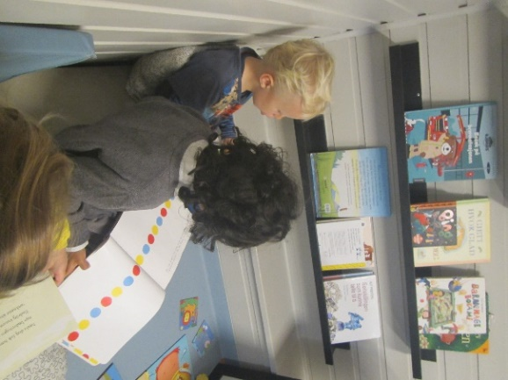 **RAMMEPLANENS**

**FAGOMRÅDER**



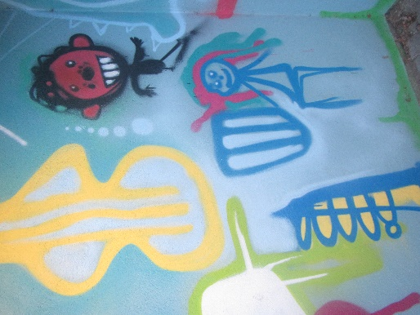**Fagområdene i Rammeplan for barnehagen gjenspeiler områder som har interesse og egenverdi for barn i barnehagealder, og skal bidra til å fremme trivsel, allsidig utvikling og helse. Fagområdene skal ses i sammenheng, og alle fagområdene skal være en gjennomgående del av barnehagens innhold. Barnas lek danner et viktig grunnlag for arbeidet med fagområdene, og det skal tas utgangspunkt i barnas engasjement. Gjennom undring, utforsking og skapende aktiviteter, skal barna utvikle kunnskaper og ferdigheter innenfor alle fagområdene. Barna vil senere gjenkjenne fagområdene som fag i skolen.**

***(utdrag fra Rammeplan for barnehagen)***

Med støtte i våre verdier, innhold og arbeidsmetoder, møter barna i Aktiv barnehage fagområdene daglig. Vi bruker i tillegg Mi som verktøy for å styrke barnas interesser og motiverer de der de viser mindre interesse. Barnehagens ansatte reflekterer på tvers av avdelingene og deler erfaringer, aktiviteter og tanker for på mest mulig måte å kunne gi barna et meningsfylt og lekende møte med fagområdene. Dette gjøres på personalmøter, ledermøter, veiledninger og i hverdagen generelt.

**KOMMUNIKASJON, SPRÅK OG TEKST**

*«Gjennom arbeid med fagområdet skal barnehagen bidra til at barna får utforske og utvikle sin språkforståelse, språkkompetanse*

*og et mangfold av kommunikasjonsformer. I barnehagen skal*

*barna møte ulike språk, språkformer og dialekter gjennom rim,*

*regler, sanger, litteratur og tekster fra samtid og fortid. Barnehagen*

**Utgangspunkt i**

**barnas**

**engasjement**

*skal bidra til at barn leker med språk, symboler og tekst og*

*stimulerer til språklig nysgjerrighet, bevissthet og utvikling. «*

I Aktiv barnehage brukes språket gjennom hele dagen. I takt med barnas alder og utvikling tilrettelegges materialer og aktiviteter med bruk av sang, rim og regler, høytlesing og tilgang til bøker, innhold i samlinger og introduksjon av bokstaver. Sentralt i vårt arbeid innen fagområdet er kommunikasjon og det å motivere og støtte barna til å uttrykke seg, sette ord på følelser og tanker, ta del i konflikthåndtering samt lek med språket. For å kunne gi barna et språkstimulerende miljø må vi være sensitive. Hos de yngste på småbarnsavdelingene er de voksne oppmerksomme på det nonverbale språket og bruker språket aktivt i rutinesituasjoner og i

leken. Jo eldre barna blir, vil det bli mer fokus på tekst, innhold og språket generelt. Hver måned har vi tre fellessamlinger med musikk og sang. Barnehagen benytter Sandnes bibliotek og har ulike bøker på avdelingene.

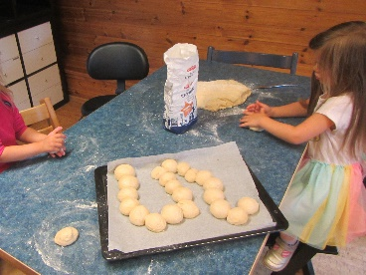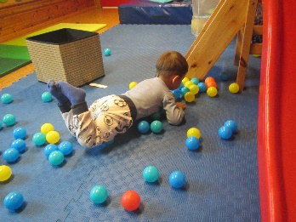

**KROPP, BEVEGELSE, MAT OG HELSE**

«*Gjennom arbeid med fagområdet skal barna få mulighet til å sanse, oppleve, leke, lære og skape med kroppen som utgangspunkt. Gjennom medvirkning i mat- og måltidsaktiviteter skal barna motiveres til å spise sunn mat og få grunnleggende forståelse for hvordan sunn mat kan bidra til god helse*».

I Aktiv barnehage er dagsrytmen preget av variasjon. Frileken og uteleken er en viktig del av hverdagen på alle avdelinger. I mindre grupper eller som samlet gruppe, brukes kroppen på ulik vis. Vårt uteområde appellerer til aktiv lek på hauger, i tunnel, på lekeapparater og i busker og trær. Barnehagens eldste benytter en fotballbane rett på siden av barnehagen til aktiviteter og frilek. De yngste barna benytter også denne, hvor barna fritt kan boltre seg. I nærmiljøet ligger Rundeskogen, der alle avdelinger ofte går på tur. Her er der både stier og ulendt terreng som gir bevegelsesglede i naturen. Barnehagen har årlige fellesturer i skogen, med hinderløyper og poster med ulike aktiviteter som guider barna rundt i hele skogen.

I Aktiv barnehage har vi fellesmåltider. Det vil si at barnehagen serverer maten, både den kalde og den varme, og vi har tre måltider i løpet av dagen. To til tre ganger i uken serveres varm mat. Barn og voksne sitter til bords sammen. Vi er opptatt av sunn mat og introduksjon av nye smaker. Vi har en kokk som sørger for innkjøp og de varme rettene. Avdelingene har også mulighet for å lage mat eller bake selv. Da skjer det enten på allrommet eller på avdelingen. De yngste deltar med sansene, der de kjenner, smaker og utforsker maten/deigen, mens barna etter hvert blir mer og mer involvert i forberedelse og tilberedningen.

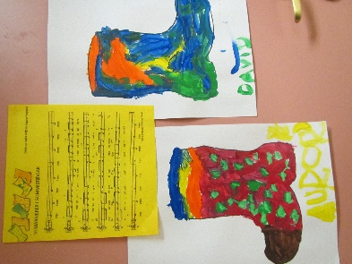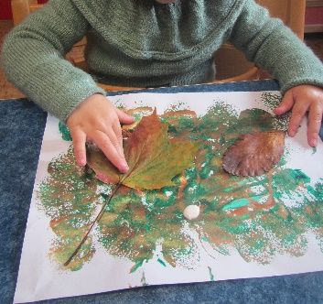

**KUNST, KULTUR OG KREATIVITET**

*«Barnehagen skal la barna møte ulike kunstneriske og kulturelle uttrykk som gjenspeiler et mangfoldig samfunn og ulike tidsepoker. I arbeid med fagområdet skal personalet stimulere barnas nysgjerrighet, utvide deres forståelse og bidra til undring, undersøkelser, utprøvinger og eksperimentering. Barnehagen må legge til rette for og videreutvikler barnas kreative prosesser og uttrykk. Fagområdet omhandler uttrykksformer som billedkunst og kunsthåndverk, musikk, dans, drama, språk, litteratur, film arkitektur og design.»*

I Aktiv barnehage er vi barn og voksne fra mange ulike kulturer. Sammen utforsker vi hverandres tradisjoner og uttrykk, dette i samlinger, tema, hverdagen og i leken. Med tilgang til mange materialer og med anerkjenning av ulike uttrykksformer, tilrettelegger vi for aktiviteter og utforskning. Alle avdelinger møter tema med kreativitet og positive opplevelser, der barnas prosess og fantasi er en viktig medspiller. I løpet av året har vi noen felles prosjekter på huset. Vi har et «kultur-tre» på uteområdet, som vi i fellesskap dekorerer med det som preger tiden/tema vi er opptatt av. I forbindelse med FN-dagen har vi fokus på barn i andre land. Denne dagen inviteres familier til FN-kafe med servering av mat fra de ulike land som er representert i barnehagen. Når vi feirer karneval, er utkledning og innhold en ‘avslutning’ på flere ukers fokus på tema. Alle avdelinger presenterer sang, drama og utkledning på en fellessamling. På høsten har vi høstvandring i Rundeskogen, der barna får oppleve ulike poster/installasjoner som viser til tema det jobbes med på avdelingene. Og på våren arrangerer vi en kulturvandring i Rundeskogen. Da går avdelinger på tur og ser kunstinstallasjoner som alle avdelinger har bidratt til.

**NATUR, MILJØ OG TEKNOLOGI**

*«Barnehagen skal legge til rette for at barna kan få et mangfold av naturopplevelser og få oppleve naturen som arena for lek og læring. Barnehagen skal legge til rette for at barna kan forbli nysgjerrige på naturvitenskapelige fenomener, oppleve tilhørighet til naturen og gjøre erfaringer med bruk av teknologi og redskaper. Barnehagen skal bidra til at barna blir glade i naturen og får erfaringer med naturen som fremmer evnen til å orientere seg og oppholde seg i naturen til ulike årstider.»*

Aktiv barnehage har et allsidig uteområde, der både lekeapparater og naturen med hauger, busker og trær, appellerer til ulik lek og utforskning. Alle avdelinger har uteleken som prioritert aktivitet hver dag. Turdager legges ofte til Rundeskogen, der stier og ulendt terreng både utfordrer og stimulerer alle aldersgrupper. Naturglede skapes i fellesskapet og den voksne har ansvar for å legge til rette for både frilek, undring, utforsking og læring i naturen. Det enkelte barns erfaring, opplevelse og videre motivasjon skal støttes og avdelingene bruker tema og MI når det observeres, reflekteres og planlegges. Ut ifra barnas alder og utvikling blir tema som naturvett, bærekraftig utvikling, teknologi, biologi og naturvern en naturlig del av aktiviteter, undring og samtale.

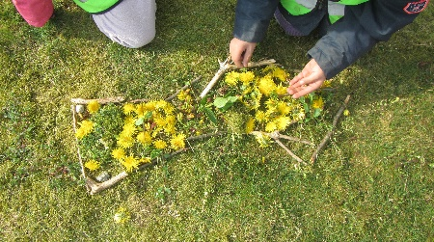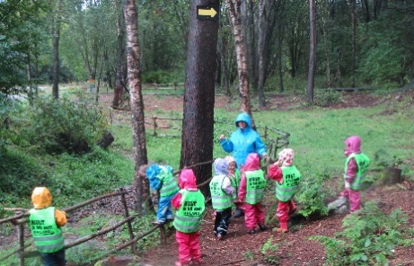

**ANTALL, ROM OG FORM**

*«Barnehagen skal synliggjøre sammenhenger og legge til rette for at barna kan utforske og oppdage matematikk i dagligliv, i teknologi, natur, kunst og kultur og ved selv å være kreative og skapende. Arbeid med fagområdet skal stimulere barnas undring, nysgjerrighet og motivasjon for problemløsning. Fagområdet omfatter lekende og undersøkende arbeid med sammenligning, sortering, plassering, orientering, visualisering, former, mønster, tall, telling og måling. Det handler også om å stille spørsmål, resonnere, argumentere og søke løsninger.»*

Problemløsning og matematikk er en naturlig del av hverdagen for alle. I barnehagen ufarliggjøres disse tema ved å være en naturlig del av språket og forståelsen av det vi ser og møter. Via musikk, bøker, lek og ulikt utstyr, fremmer vi barnas matematiske tenking. Vi har fokus på tall, telling, sortering, bygging, romforståelse og former i ulik grad alt etter alder og utvikling. I tillegg fokuseres det på fagområdet i skoleforberedende aktiviteter i førskolegruppen. Den stille leken med sortering og utforskning er like verdifull som den tydelige ytringen av matematiske begreper. Vi har tilgang til Mattekassen fra MediaPED, som med sitt materiale, veiledning og aktiviteter gir barna gode matematikkopplevelser og er med å utvikle barnas matematikkforståelse. Fagområdet har også alltid sin plass når vi arrangerer 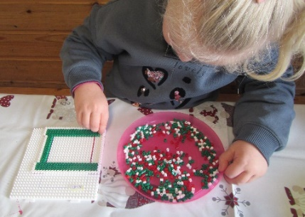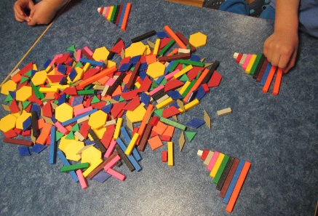aktiviteter i forbindelse med høst- og vårvandring i Rundeskogen.

**ETIKK, RELIGION OG FILOSOFI**

*«Barnehagen skal la barna få kjennskap til fortellinger, tradisjoner, verdier og høytider i ulike religioner og livssyn og erfaringer med at kulturelle uttrykk har egenverdi. Barnehagen skal skape interesse for samfunnets mangfold og forståelse for andre menneskers livsverden og levesett. Gjennom å samtale om og undre seg over eksistensielle, etisk og filosofiske spørsmål skal barn få anledning til selv å formulere spørsmål, lytte til andre, reflektere og finne svar. Slik skal barnehagen bidra til å legge grunnlag for kritisk tenkning og dømmekraft.»*

I Aktiv barnehage markerer vi de ulike tradisjoner, merkedager og høytider i den kristne kulturarven. Det meste foregår i barnehagen, mens julegudstjeneste og påskevandring arrangeres av og i Lura kirke. Samtidig oppfordrer vi flerkulturelle familier til å hjelpe oss med å gi kjennskap til deres lands markeringer og tradisjoner, slik at vi anerkjenner mangfoldet. Dette gir alle barna et bilde av og opplevelse av samfunnet med likheter, ulikheter og ikke minst likeverd. Med undring og åpne spørsmål støtter vi barna i deres møte med verdier, holdninger og den store verden som vi alle er en likeverdig del av. Tema og aktiviteter på huset kan være preget av fagområdet, men det er i hverdagen og i fellesskapet vårt fokus ligger. I samlinger på høsten, får alle barna uansett alder, ta aktiv del i temaet «Meg og min familie».

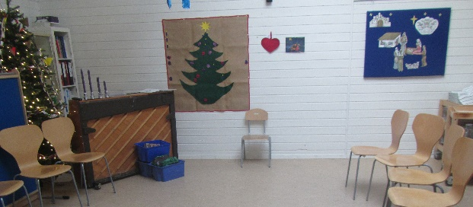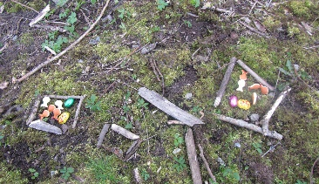

**NÆRMILJØ OG SAMFUNN**

*«Gjennom utforsking, opplevelser og erfaringer skal barnehagen bidra til å gjøre barna kjent med eget nærmiljø, samfunnet og verden. Barnehagen skal bidra til kunnskap om og erfaring med lokale tradisjoner, samfunnsinstitusjoner og yrker slik at barna kan oppleve tilhørighet til nærmiljøet. Kulturelt mangfold, ulike levevis og ulike familieformer er en del av fagområdet. Gjennom lek og varierte aktiviteter skal barna få erfaring med å lytte, forhandle og diskutere og få begynnende kjennskap til menneskerettighetene.»*

I samspill med de andre fagområdene, støtter vi barna i deres møte med nærmiljøet, samfunnet rundt oss og ulike kulturer. Vi er beriket med mange kulturer i barnehagen og i daglige handlinger og i aktiviteter setter vi fokus på individet og på fellesskapet. Vi ferdes sammen i nærmiljøet, opplever hus, veier og naturen. Trafikkbildet oppleves, og sikkerhet og årvåkenhet blir her en naturlig og viktig del. I samtale, undring, i samlinger og ellers i hverdagen, oppmuntres barna til å se sin egen så vel som andres verdi i et fellesskap. I fellesaktiviteter som markering av FN-dagen, ryddeaksjon, høytider og tradisjonsdager opplever vi miljøet, samfunnet og hverandre i trygghet, forståelse, utforsking og glede. Vi besøker også Rundeskogen bo- og aktivitetssenter i juletiden og i forbindelse med vår «17.mai feiring», der vi synger for beboerne.

**Det er utarbeidet detaljerte progresjonsplaner for fagområdene for alle aldersgrupper i barnehagen.**

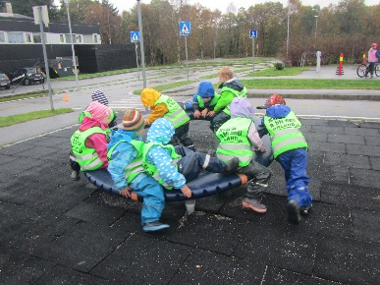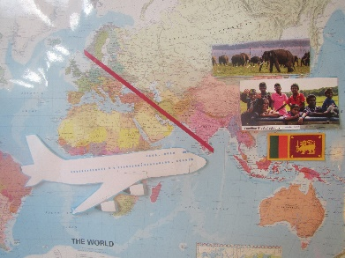



**Kvaliteten**

**på våre**

**samspill**

**PERSONALUTVIKLING**

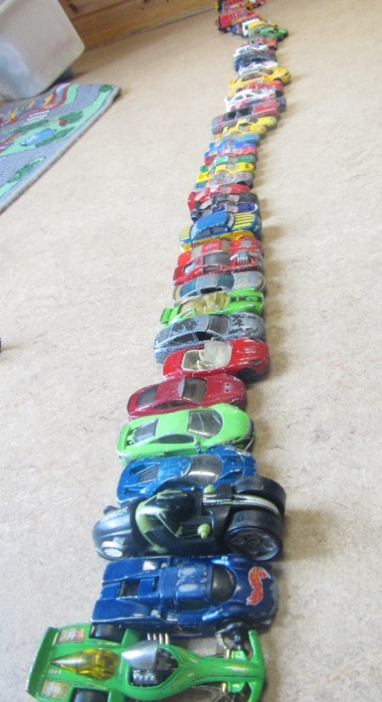

Utvikling av barnehagepersonalets faglige kompetanse er viktig for oss. Ofte går hele personalet på samme kurs. Det har vært positivt med tanke på nytteverdien av et kurs. Når vi har bestemt oss for et satsingsområde, er det viktig at alle får inspirasjon innenfor det feltet vi har valgt.

Ulike møter og kursdager blir brukt som forum for planlegging, informasjon og utvikling. I en stor barnehage som vår er det nødvendig med et strukturert system for å sikre samarbeidsmulighetene. Følgende møter er faste:

**Avdelingsmøter**

Hver avdeling har 1 time pr. uke til planlegging, veiledning, evaluering o.l. Personalet på naboavdelingen passer barna i møtetiden. Styrer er med på møtene.

**Pedagogisk leder møter**

Pedagogisk ledere og styrer kommer sammen 1 1/2 time hver uke for å samkjøre driften, planlegge, utveksle erfaringer og diskutere pedagogiske spørsmål.

**Personalmøter**

Vi har møte 1 gang hver måned. På møtene diskuterer vi felles saker, har fagdiskusjoner samt arbeider for å utvikle samarbeidsevne, kommunikasjon og økt forståelse for hverandres arbeid.

**Planleggingsdager**

De fem planleggingsdagene blir brukt til faglig oppdatering i form av kurs eller diskusjoner rundt aktuelle tema. Dette kan foregå både som felles opplegg for hele personalet eller i mindre grupper/ avdelingsvis. Noen ganger deltar vi på kurs utenfor barnehagen. Andre ganger innhenter vi fagpersoner og har intern kursing.

Dato for avvikling av planleggingsdager fastsette av Samarbeidsutvalget og Styret.

**De foresatte skal innen 1. juni hvert år informeres om når barnehagens planleggingsdager skal avvikles.**

**Voksenrollen**

Vi jobber kontinuerlig med å øke kvaliteten på våre samspill med barna. Hele personalgruppen deltar i kurs og oppfølging, og vi har utarbeidet egne rutiner for refleksjon, læring og gjennomføring på avdelingene. Det er viktig for oss at alle ansatte opplever utvikling og mestring i målet med å øke kvaliteten på våre samspill. Dokumentasjon, Rammeplan for barnehagen, årsplanen vår og MI er verktøy for oss i hverdagen, som understøtter vår visjon, våre mål og våre egne satsninger. Dette gjennomføres på personalmøter, avdelingsmøter og i vårt praktiske arbeid i hverdagen.

**Den utviklingsstøttende barnehagen (USB)**

Aktiv barnehage deltar i Sandnes kommunes sin satsing med å øke kvaliteten i barnehagene. Alle ansatte i barnehagen deltar i en utviklingsprosess, der vi får strukturell og faglig støtte slik vi kan oppnå gode og utviklende samspill med barna. Det er fokus på den sosio-emosjonelle og kognitive utviklingen hos barna gjennom hele barnehagehverdagen. De ansatte får nye kunnskaper om prosesskvalitet og om hvordan dette kan overføres til hverdagens praksis. Kunnskapen tilegnes via opplegg fra kommunen, barnehagens egen tilnærming på personalmøter og planleggingsdager, samt via observasjoner utført av sertifiserte CLASS observatører.

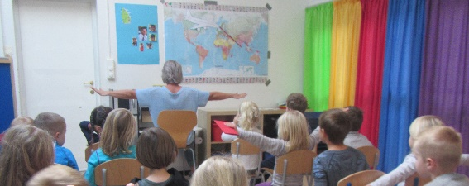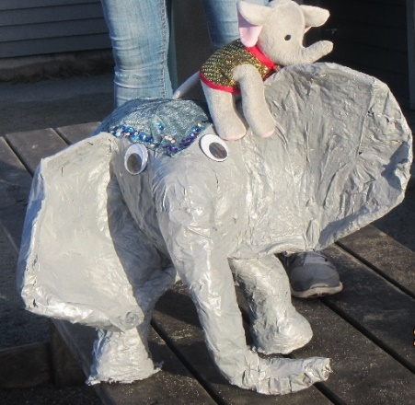

** ÅRSHJUL 2023-2024**

Tema for barnehageåret: **KUNST**

Satsing for barnehageåret: **DIGITALE VERKTØY**

Årshjulet viser til viktige datoer og aktiviteter. Mer informasjon vil komme i månedsplanene fra den aktuelle avdeling.

|  |  |  |
| --- | --- | --- |
| **Måned** | **Fokus og aktiviteter** | **Viktige datoer og info** |
| August | Tilvenning.  Avdelingene tar imot nye barn og overføringer fra liten til stor avdeling. | Fredag 25.: planleggingsdag. |
| September | Tema og digitale verktøy.  Meg og min familie. | Foreldremøter.  Uke 38: Brannvernuke.  Onsdag 27. og torsdag 28.: Fotografering. |
| Oktober | Tema og digitale verktøy.  Barn i andre land. | Tirs. 24. kl. 14:30-16: Markering av FN-dagen med kunstutstilling og foreldrekafe.  Foreldresamtaler. |
| November | Tema og digitale verktøy.  Høstvandring. | Fredag 10.: Høstvandring i Rundeskogen.  Fredag 17.: planleggingsdag.  Foreldresamtaler. |
| Desember | Juleaktiviteter. | Mandag 4.: Første Adventsamling.  Onsdag 13.: Lucia-fest.  Tirsdag 19.: Nissefest i Aktiv.  Stengt 24.12 og 31.12. |
| Januar | Tema og digitale verktøy. | Fredag 26.: planleggingsdag. |
| Februar | Tema og digitale verktøy.  Fellesuke.  Karneval. | Fellesuke i uke 6.  Fredag 9.: karneval. |
| Mars | Tema og digitale verktøy.  Barnehagedagen med aktiviteter på tvers av avdelingene. | Tirsdag 12.: Barnehagedagen.  Påskeferie 27.3-1.4. |
| April | Tema og digitale verktøy.  Påskeaktiviteter. | Påskeferie til 1.04.  Tirsdag 2.: planleggingsdag.  Foreldresamtaler. |
| Mai | Tema og digitale verktøy.  Overføringsbesøk. | Fre. 10.: Planleggingsdag.  Torsdag 16.: Markering av 17.mai.  Uke 22-23: Kulturuker.  Foreldresamtaler. |
| Juni | Fra uke 25: Ferieavvikling for de ansatte starter. | Torsdag 6. kl. 16-17:30: Sommerfest for barn og foresatte. |
| Juli | Ferieavvikling.  Avdelingene slås sammen.  Felles aktivitetsplan. | Barnehagen har stengt i uke 29 og 30. |